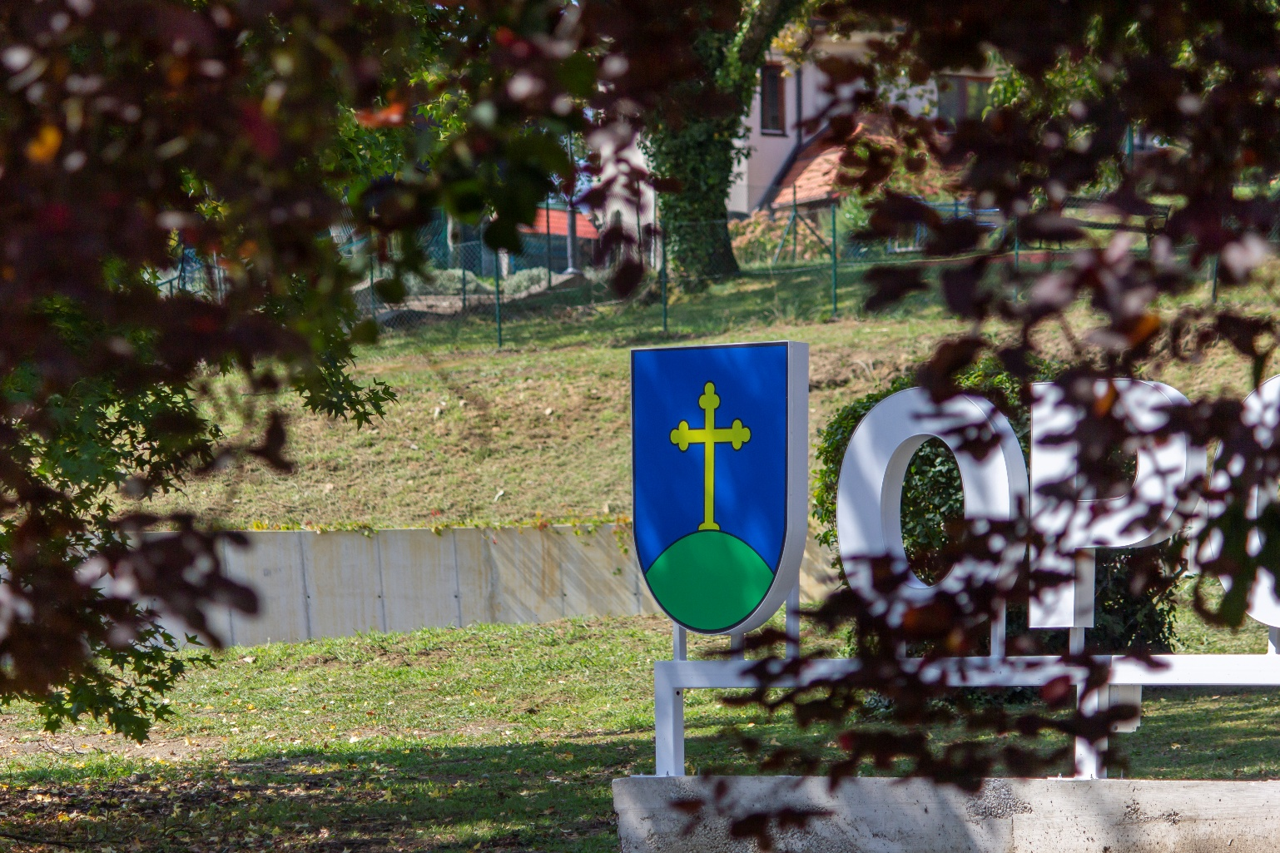Vodič za građane za 2026. godinu
Općina Križ

Poštovane stanovnice i stanovnici Općine Križ,
predstavljamo Vam Vodič za građane za 2026. godinu. U njemu je prikazano na koji način Općina Križ prikuplja i ulaže sredstva. Proračun za 2026. godinu odraz je naše odgovornosti, planiranja i vizije razvoja Općine Križ. Kako bismo Vam omogućili uvid u rad naše Općine i učinili je što transparentnijom nastavljamo s projektom koji se nalazi na Internet stranici www.proracun.hr te na našoj službenoj Internet stranici www.opcina-kriz.hr.
Ukupni prihodi i rashodi Općine Križ za 2026. godinu planirani su u iznosu od 19.867.000,00 EUR-a.
Uz znatna sredstva za održavanje postojeće komunalne infrastrukture, u 2026. godini osigurali smo značajne iznose za razvojne i kapitalne projekte koji će doprinijeti još boljoj kvaliteti života svih naših građana. Samo za održavanje objekata i opreme komunalne infrastrukture izdvojen je velik dio sredstava, čime nastavljamo brinuti o našoj infrastrukturi, nerazvrstanim cestama, javnoj rasvjeti, čistoći javnih površina, sustavu oborinske odvodnje i zelenim površinama.
Kroz investicijsko održavanje osigurana su sredstva za održavanje, uređenje i obnovu cesta, društvenih domova i ostalih prostora u vlasništvu Općine Križ, sanaciju kanalizacije u Moslavačkoj ulici u Novoselcu te rekonstrukciju Doma kulture Josip Badalić, ali i za digitalizaciju Općine. Ulaganjem u digitalne sustave i modernu infrastrukturu nastavljamo razvijati pametnu i učinkovitu lokalnu upravu.
Ističemo program gradnje objekata kojim nastavljamo s rekonstrukcijom i opremanjem Sportskog parka u Križu, izgradnjom kružnih tokova u Križu i Novoselcu, uređenjem parka u središtu Križa, uređenjem parkirališta u Školskoj ulici, izgradnjom vatrogasnog spremišta u Širincu te uređenjem doma u Gornjem Prnjarovcu. Planirana je i energetska obnova Društvenog doma u Križu, izgradnja i opremanje interaktivnog dječjeg vrtića, uređenje i obnova zgrada u Novoselcu, kao i uređenje zelene infrastrukture koja će doprinijeti ugodnijem i održivijem prostoru za život. Osigurana su i sredstva za projektnu dokumentaciju, planove i strategije, jer se samo planskim pristupom može graditi dugoročni razvoj.
Briga o okolišu i zdravlju građana ostaje u samom središtu naših prioriteta. Ulagat će se u odvoz glomaznog otpada i sanaciju divljih odlagališta, deratizaciju i dezinsekciju te u zbrinjavanje napuštenih životinja, uključujući kastraciju i sterilizaciju. Naša je misija stvarati zdrav, siguran i čist okoliš za sadašnje i buduće generacije.
Za zaštitu života i imovine izdvajamo sredstva za zaštitu od požara, civilnu zaštitu i dodatne usluge u zdravstvu jer želimo osigurati učinkovite službe i kvalitetnu zdravstvenu skrb u lokalnoj zajednici.
U području gospodarstva i poljoprivrede nastavljamo pružati potpore mikro i malim poduzetnicima i obrtnicima, subvencije poljoprivrednicima te premije osiguranja, uz dodatna sredstva za uređenje ruralnog prostora i poljske infrastrukture. Cilj nam je poticati lokalnu proizvodnju, otvarati nova radna mjesta i čuvati naše ruralne vrijednosti.
Kao i svake godine, poseban naglasak stavljamo na obrazovanje i djecu. Sufinancirat ćemo osnovno i srednje obrazovanje izdvajanjem sredstava za udžbenike, produženi boravak, školu plivanja, učeničke domove i prijevoz učenika i studenata, a nastavljamo i s dodjelom stipendija. Za Dječji vrtić Križić-kružić sredstva su namijenjena za opremanje i podizanje kvalitete predškolskog odgoja. Nastavljamo i s financiranjem Knjižnice i čitaonice Križ koja ostaje važan kulturni i obrazovni centar naše zajednice.
Veliki dio sredstava izdvojili smo za osnovnu djelatnost sportskih klubova jer je sport važan dio ljudskog života, donosi brojne koristi i pozitivne efekte na fizičko i mentalno zdravlje.
Socijalni programi su od temeljnog značaja za izgradnju pravednijeg i zdravijeg društva, pružajući podršku onima koji su najugroženiji. Kroz socijalni program nastavljamo s brigom i zadovoljavanjem osnovnih potreba svih skupina građana. Nastavljamo s programom Zaželi kojem je cilj pružanje usluge potpore i podrške u svakodnevnom životu osobama starijim od 65 godina i odraslim osobama s invaliditetom što doprinosi njihovoj većoj socijalnoj uključenosti, prevenciji institucionalizacije, ostanku u vlastitom domu te osiguravanju prava na život u zajednici. Sredstva su osigurana za troškove stanovanja, jednokratne pomoći, pomoći roditeljima za novorođenu djecu, pomoći umirovljenicima i nezaposlenima, kao i za programe Crvenog križa.
Kultura i dalje zauzima važno mjesto u našem proračunu. Podržavat ćemo tradicionalne manifestacije, sajmove, kulturne programe, projekte u turizmu i vjerskom turizmu te rad udruga u kulturi i tehničkoj kulturi. Kultura čuva identitet naše općine i povezuje sve generacije, a mi ćemo i dalje ulagati u njezin razvoj i vidljivost.
Predstavljamo projekte koje želimo realizirati u 2026. godini. Pozivam sve stanovnike Općine Križ da zajedno s nama rade na boljitku naše Općine kako bi postala što transparentnija, uspješnija i otvorenija.
OPĆINSKI NAČELNIK OPĆINE KRIŽ
Marko Magdić mag.oec.

Što je proračun?

Proračun je akt kojim se procjenjuju prihodi i primici te utvrđuju rashodi i izdaci za proračunsku godinu, a sadrži i projekciju prihoda i primitaka te rashoda i izdataka za slijedeće dvije godine. Proračun nije statičan akt, već se sukladno Zakonu može mijenjati tijekom proračunske godine, odnosno donose se Izmjene i dopune proračuna.
Jedno od najvažnijih načela proračuna je da isti mora biti uravnotežen, odnosno
ukupna visina planiranih prihoda mora biti istovjetna ukupnoj visini planiranih rashoda!

Sadržaj proračuna

Proračun JLS sastoji se od plana za proračunsku godinu i projekcija za sljedeće dvije godine. Proračun JLS sastoji se od općeg dijela, posebnog dijela i obrazloženja proračuna.

SADRŽAJ | SASTAVNI DIO | OPIS SASTAVNOG DIJELA
Opći dio proračuna | Sažetak Računa prihoda i rashoda Sažetak Računa financiranja | - ukupni prihodi poslovanja i prihodi od prodaje nefinancijske imovine, ukupni rashodi poslovanja i rashodi za nabavu nefinancijske imovine  - ukupni primici od financijske imovine i zaduživanja i izdaci za financijsku imovinu i otplate zajmova
Opći dio proračuna | Račun prihoda i rashoda | - ukupni prihodi i rashodi iskazani prema izvorima financiranja i ekonomskoj klasifikaciji na razini skupine  - ukupni rashodi iskazani prema funkcijskoj klasifikaciji
Opći dio proračuna | Račun financiranja | - ukupni primici od financijske imovine i zaduživanja i izdaci za financijsku imovinu i otplate instrumenata zaduživanja prema izvorima financiranja i ekonomskoj klasifikaciji na razini skupine
Opći dio proračuna | Preneseni višak ili preneseni manjak prihoda nad rashodima | - ako ukupni prihodi i primici nisu jednaki ukupnim rashodima i izdacima, opći dio proračuna sadrži i preneseni višak ili preneseni manjak prihoda nad rashodima
Opći dio proračuna | Višegodišnji plan uravnoteženja | - ako JLP(R)S ne mogu preneseni manjak podmiriti do kraja proračunske godine, obvezni su izraditi višegodišnji plan uravnoteženja za razdoblje za koje se proračun donosi  - ako JLP(R)S ne mogu preneseni višak, zbog njegove veličine, u cijelosti iskoristiti u jednoj proračunskoj godini, korištenje viška planira se višegodišnjim planom uravnoteženja za razdoblje za koje se proračun donosi
Posebni dio proračuna | Plan rashoda i izdataka proračuna JLP(R)S i njihovih proračunskih korisnika | - rashodi i izdaci JLP(R)S i njihovih proračunskih korisnika iskazani po organizacijskoj klasifikaciji, izvorima financiranja i ekonomskoj klasifikaciji na razini skupine, raspoređenih u programe koji se sastoje od aktivnosti i projekata
Obrazloženje proračuna | Obrazloženje općeg dijela proračuna i obrazloženje posebnog dijela proračuna | - obrazloženje općeg dijela proračuna JLP(R)S sadrži obrazloženje prihoda i rashoda, primitaka i izdataka proračuna JLP(R)S i obrazloženje prenesenog manjka odnosno viška proračuna JLP(R)S  - obrazloženje posebnog dijela proračuna JLP(R)S temelji se na obrazloženjima financijskih planova proračunskih korisnika, a sastoji se od obrazloženja programa koje se daje kroz obrazloženje aktivnosti i projekata zajedno s ciljevima i pokazateljima uspješnosti iz akata strateškog planiranja.

Proračunski korisnici:

Proračunski korisnici su ustanove, tijela javne vlasti kojima je JLS osnivač
ili suosnivač, a čije je financiranje većim dijelom iz proračuna svog osnivača ili suosnivača. Proračunski korisnici JLS mogu biti dječji vrtići, knjižnice, javne vatrogasne postrojbe, muzeji, kazališta, domovi za starije
i nemoćne osobe.
Proračunski korisnici Općina Križ su:
Dječji vrtić Križić – kružić Križ i Knjižnica i čitaonica Križ.
Zakoni i sankcije:

Sukladno Zakonu o Proračunu (»Narodne novine«, broj 144/21) Proračun se donosi za jednu fiskalnu (proračunsku) godinu. Kod nas se fiskalna godina poklapa s kalendarskom i traje od 01. siječnja do 31. prosinca. Jedini ovlašteni predlagatelj Proračuna je općinski načelnik. Općinski načelnik jedinice lokalne samouprave odgovoran je za zakonito i pravilno planiranje i izvršavanje proračuna, za svrhovito, učinkovito i ekonomično raspolaganje proračunskim sredstvima. Proračun donosi (izglasava) Općinsko vijeće do kraja godine.

Ako se ne donese proračun prije početka proračunske godine, privremeno se, a najduže za prva tri mjeseca proračunske godine, na osnovi odluke o privremenom financiranju koja mora biti donesena do 31. prosinca, nastavlja financiranje poslova, funkcija i programa tijela jedinica lokalne i područne samouprave i drugih proračunskih i izvanproračunskih korisnika.

U slučaju kada je raspušteno samo općinsko vijeće, a općinski načelnik nije razriješen, do imenovanja povjerenika Vlade Republike Hrvatske, financiranje se obavlja izvršavanjem redovnih i nužnih rashoda i izdataka temeljem odluke o financiranju nužnih rashoda i izdataka koju donosi općinski načelnik.

Po imenovanju povjerenika Vlade Republike Hrvatske, općinski načelnik predlaže povjereniku novu odluku o financiranju nužnih rashoda i izdataka u koju su uključeni ostvareni prihodi i primici te izvršeni rashodi i izdaci u vremenu do dolaska povjerenika. Ako se do 31. ožujka ne donese proračun, povjerenik donosi odluku o financiranju nužnih rashoda i izdataka za razdoblje do donošenja proračuna.

Ako do isteka roka privremenog financiranja nije donesen proračun u jedinici u kojoj je gradonačelnik koji nema zamjenika onemogućen u obavljanju svoje dužnosti, financiranje se obavlja izvršavanjem redovnih i nužnih rashoda i izdataka temeljem odluke o financiranju nužnih rashoda i izdataka koju donosi predstavničko tijelo na prijedlog privremenog zamjenika općinskog načelnika iz članka 43.a Zakona o lokalnoj i područnoj (regionalnoj) samoupravi (»Narodne novine«, broj 33/01, 60/01, 129/05, 109/07, 125/08, 36/09, 150/11, 144/12, 19/13, 137/15, 123/17, 98/19, 144/20).
UKUPAN PRORAČUN, ODNOSNO UKUPNI PRIHODI I PRIMICI, KAO I RASHODI I IZDACI, OPĆINE KRIŽ ZA 2026. GODINU, PLANIRANI SU U IZNOSU OD 19.867.000,00 EUR-a.

PRIHODI I PRIMICI ZA 2026. GODINU

Prihodi poslovanja Općine Križ za 2026. godinu planirani su u iznosu od 15.612.000,00 EUR-a, a čine ih prihodi od poreza planirani u iznosu od 3.287.000,00 EUR-a, pomoći iz inozemstva i od subjekata unutar općeg proračuna planirani su u iznosu od 8.473.300,00 EUR-a, prihodi od imovine u iznosu od 1.995.300,00 EUR-a, prihodi od upravnih i administrativnih pristojbi, pristojbi po posebnim propisima i naknada planirani u iznosu od 1.853.000,00 EUR-a, prihodi od prodaje proizvoda i robe te pruženih usluga i prihodi od donacija planirani u iznosu od 3.400,00 EUR-a.
Prihodi od prodaje nefinancijske imovine Općine Križ za 2026. godinu planirani su u iznosu od 165.000,00 EUR-a, a čine ih prihodi od prodaje neproizvedene dugotrajne imovine planirani u iznosu 145.000,00 EUR-a i prihodi od prodaje proizvedene dugotrajne imovine planirane u iznosu od 20.000,00 EUR-a.
Primici od financijske imovine i zaduživanja Općine Križ za 2026. godinu planirani su u iznosu od 2.000.000,00 EUR-a.
Vlastiti izvori (raspoloživa sredstva iz prethodnih godina) planiraju se u iznosu od 2.090.000,00 EUR-a.

PRIHODI I PRIMICI | IZVRŠENJE 2024. | PLAN  2025. | PLAN  2026. | PROJEKCIJE 2027. | PROJEKCIJE 2028.
6 Prihodi poslovanja | 7.114.383,69 | 14.095.600,00 | 15.612.000,00 | 15.612.000,00 | 15.612.000,00
61 Prihodi od poreza | 2.616.444,51 | 3.016.600,00 | 3.287.000,00 | 3.287.000,00 | 3.287.000,00
63 Pomoći iz inozemstva i od subjekata unutar općeg proračuna | 1.236.412,81 | 7.539.500,00 | 8.473.300,00 | 8.473.300,00 | 8.473.300,00
64 Prihodi od imovine | 1.229.650,50 | 1.905.200,00 | 1.995.300,00 | 1.995.300,00 | 1.995.300,00
65 Prihodi od upravnih i administrativnih pristojbi, pristojbi po posebnim propisima i naknada | 2.026.455,55 | 1.631.800,00 | 1.853.000,00 | 1.853.000,00 | 1.853.000,00
66 Prihodi od prodaje proizvoda i robe te pruženih usluga, prihodi od donacija te povrati po protestira | 5.420,32 | 2.500,00 | 3.400,00 | 3.400,00 | 3.400,00
7 Prihodi od prodaje nefinancijske imovine | 110.251,01 | 180.000,00 | 165.000,00 | 165.000,00 | 165.000,00
71 Prihodi od prodaje neproizvedene dugotrajne imovine | 109.765,51 | 165.000,00 | 145.000,00 | 145.000,00 | 145.000,00
72 Prihodi od prodaje proizvedene dugotrajne imovine | 485,50 | 15.000,00 | 20.000,00 | 20.000,00 | 20.000,00
8 Primici od financijske imovine i zaduživanja | 0,00 | 2.700.000,00 | 2.000.000,00 | 2.000.000,00 | 2.000.000,00
84 Primici od zaduživanja | 0,00 | 2.700.000,00 | 2.000.000,00 | 2.000.000,00 | 2.000.000,00
9 Vlastiti izvori | 1.967.889,89 | 2.000.000,00 | 2.090.000,00 | 2.090.000,00 | 2.090.000,00
92 Rezultat poslovanja | 1.967.889,89 | 2.000.000,00 | 2.090.000,00 | 2.090.000,00 | 2.090.000,00

RASHODI POSLOVANJA ZA 2026. GODINU

Rashodi poslovanja Općine Križ za 2026. godinu planirani su u iznosu od 9.639.100,00 EUR-a, a čine ih:
- Rashodi za zaposlene u iznosu od 2.578.400,00 EUR-a, a odnose se na zaposlene u Dječjem vrtiću Križić-kružić, Knjižnici i čitaonici Križ i Općini Križ, planirani su za bruto plaće, ostale rashode za zaposlene i doprinose na plaće.
- Materijalni rashodi planirani u iznosu od 4.632.600,00 EUR-a, a odnose se na rashode za energiju, rashode za usluge, naknade troškova osobama izvan radnog odnosa i ostale nespomenute rashode poslovanja.
- Financijski rashodi planirani u iznosu od 97.100,00 EUR-a, a odnose se na kamate za primljene kredite i zajmove, rashode za usluge platnog prometa, zatezne kamate i ostale financijske rashode.
- Subvencije planirane u iznosu od 120.000,00 EUR-a, a odnose se na subvencije trgovačkim društvima u javnom sektoru i subvencije poljoprivrednicima i obrtnicima.
- Naknade građanima i kućanstvima na temelju osiguranja i druge naknade planirane u iznosu od 249.000,00 EUR-a.
- Rashodi za donacije, kazne, naknade šteta i kapitalne pomoći planirane u iznosu od 1.962.000,00 EUR-a, a odnose se na tekuće donacije, kapitalne donacije i kapitalne pomoći.

Rashodi za nabavu nefinancijske imovine
Rashodi za nabavu nefinancijske imovine planirani u iznosu od 9.857.900,00 EUR-a, a čine ih:

- Rashodi za nabavu neproizvedene dugotrajne imovine planirani u iznosu od 175.000,00 EUR-a,
- Rashode za nabavu proizvedene dugotrajne imovine u iznosu 9.682.900,00 EUR-a, planirane
za građevinske objekte, postrojenja i opremu i nematerijalna proizvedenu imovinu.

Izdaci za financijsku imovinu i otplate zajmova
Izdaci za financijsku imovinu i otplatu zajmova Općine Križ za 2026. godinu planirani su u iznosu od 370.000,00 EUR-a.

RASHODI I IZDACI | IZVRŠENJE 2024. | PLAN  2025. | PLAN  2026. | PROJEKCIJE 2027. | PROJEKCIJE 2028.
3 Rashodi poslovanja | 4.757.069,67 | 8.299.800,00 | 9.639.100,00 | 9.639.100,00 | 9.639.100,00
31 Rashodi za zaposlene | 1.444.611,65 | 2.347.800,00 | 2.578.400,00 | 2.578.400,00 | 2.578.400,00
32 Materijalni rashodi | 2.551.789,46 | 3.795.900,00 | 4.632.600,00 | 4.632.600,00 | 4.632.600,00
34 Financijski rashodi | 12.445,41 | 97.100,00 | 97.100,00 | 97.100,00 | 97.100,00
35 Subvencije | 74.767,08 | 120.000,00 | 120.000,00 | 120.000,00 | 120.000,00
37 Naknade građanima i kućanstvima | 103.482,16 | 219.000,00 | 249.000,00 | 249.000,00 | 249.000,00
38 Rashodi za donacije, kazne, naknade šteta i kapitalne pomoći | 569.973,91 | 1.720.000,00 | 1.962.000,00 | 1.962.000,00 | 1.962.000,00
4 Rashodi za nabavu nefinancijske imovine | 1.050.042,62 | 10.305.800,00 | 9.857.900,00 | 9.857.900,00 | 9.857.900,00
41 Rashodi za nabavu neproizvedene dugotrajne  imovine | 1.302,81 | 175.000,00 | 175.000,00 | 175.000,00 | 175.000,00
42 Rashodi za nabavu proizvedene dugotrajne imovine | 1.048.739,81 | 10.130.800,00 | 9.682.900,00 | 9.682.900,00 | 9.682.900,00
5 Izdaci za financijsku imovinu i otplate zajmova | 0,00 | 370.000,00 | 370.000,00 | 370.000,00 | 370.000,00
54 Izdaci za otplatu glavnice primljenih kredita i zajmova | 0,00 | 370.000,00 | 370.000,00 | 370.000,00 | 370.000,00

PRORAČUNSKE KLASIFIKACIJE
Prihodi, primici, rashodi i izdaci proračuna i financijskog plana iskazuju se prema proračunskim klasifikacijama. Sukladno Pravilniku o proračunskim klasifikacijama (»Narodne novine«, broj 04/24) proračunske klasifikacije jesu:

  - Organizacijska klasifikacija sadrži povezane i međusobno usklađene (hijerarhijski i s obzirom na odnose prava i odgovornosti) cjeline proračuna i proračunskih korisnika koje odgovarajućim materijalnim sredstvima ostvaruju postavljene ciljeve,
  - Programska klasifikacija je prikaz programa i njihovih sastavnih dijelova: aktivnosti i projekata, definiranih u skladu s aktima strateškog planiranja te ciljevima i zadaćama proračuna te proračunskih i izvanproračunskih korisnika,
  - Funkcijska klasifikacija je prikaz rashoda proračuna te proračunskih i izvanproračunskih korisnika razvrstanih prema njihovoj namjeni,
  - Ekonomska klasifikacija sadrži prihode i primitke razvrstane po prirodnim vrstama te rashode i izdatke razvrstane prema njihovoj ekonomskoj namjeni kojoj služe,
  - Lokacijska klasifikacija je prikaz rashoda i izdataka prema teritorijalno definiranim cjelinama u skladu s ustrojem Republike Hrvatske, drugih država članica Europske unije te ostalih država,
  - Izvori financiranja, a koje čine skupine prihoda i primitaka iz kojih se podmiruju rashodi i izdaci određene vrste i utvrđene namjene.

Proračun Općine Križ sastoji se od razdjela, glava i programa. Programi se sastoje od aktivnosti i projekata (kapitalni i tekući projekti).

OPIS POSEBNOG DIJELA PRORAČUNA

RAZDJEL 001 PREDSTAVNIČKA I IZVRŠNA TIJELA
GLAVA 00101 PREDSTAVNIČKA I IZVRŠNA TIJELA

Program 1001 Financiranje redovne djelatnosti, planiran u iznosu od 344.000,00 EUR-a, od toga:
Materijalni rashodi planirani su u iznosu od 87.000,00 EUR-a i rad mjesne samouprave u iznosu od 257.000,00 EUR-a.
Program 1002 Program financiranja ostalih aktivnosti, planiran u iznosu od 114.000,00 EUR-a, od toga:
Pod ovom aktivnošću planirani su rashodi u iznosu 4.000,00 EUR-a za financiranje rada političkih stranaka čiji predstavnici obnašaju dužnosti članova u Općinskom vijeću Općine Križ, a koji se planiraju izvršiti u obliku tekućih donacija, sukladno Odluci Općinskog vijeća.
Za financiranje rada Savjeta mladih planirano je 10.000,00 EUR-a. Za održavanje izbora tijekom 2026. godine, planiran je iznos od 100.000,00 EUR-a.
RAZDJEL 002 JEDINSTVENI UPRAVNI ODJEL
GLAVA 00201 ODSJEK ZA OPĆE I PRAVNE POSLOVE I DRUŠTVENE DJELATNOSTI
Program 1003 Javna uprava i administracija, planiran je u iznosu od 400.000,00 EUR-a, od toga:
Za rashode za zaposlene izdvaja se 170.000,00 EUR-a i za materijalne rashode izdvaja se 230.000,00 EUR-a.
Program 1004 Zaštita od požara i civilna zaštita, planiran je u iznosu od 262.000,00 EUR-a, od toga:
Za zaštitu od požara planirano je 252.000,00 EUR-a, a spomenuti rashodi odnose se na: naknade građanima i kućanstvima na temelju osiguranja i druge naknade u iznosu 2.000,00 EUR-a, tekuće donacije za sufinanciranje redovne djelatnosti Vatrogasne zajednice Općine Križ i Vatrogasne postrojbe Grada Ivanić-Grada u ukupnom iznosu 170.000,00 EUR-a i kapitalne donacije u iznosu 80.000,00 EUR-a.
Rashodi za civilnu zaštitu planirani su u iznosu od 10.000,00 EUR-a i to za nabavu opreme i za ostale nespomenute rashode.

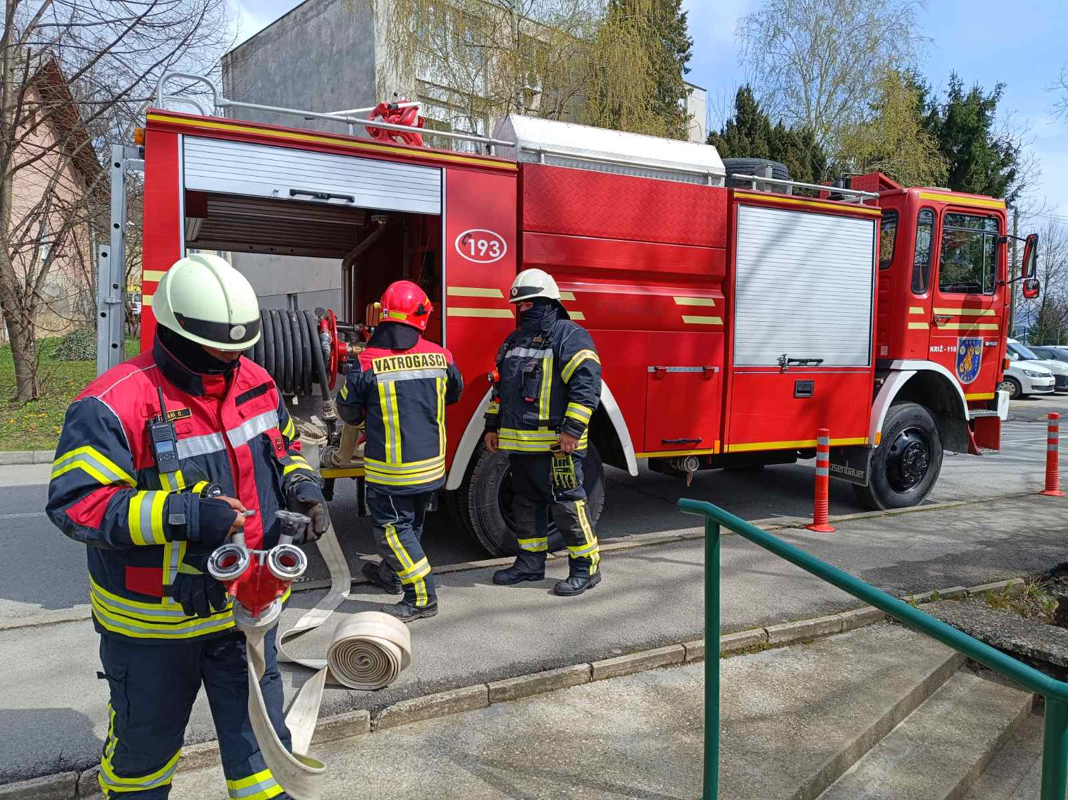
Program 1005 Dodatne usluge u zdravstvu i preventivi, planirane su u iznosu od 70.000,00 EUR-a, od toga:
Za dodatne usluge u zdravstvu izdvaja se 70.000,00 EUR-a i to za zdravstvene usluge i tekuće donacije u novcu, a odnose se na plaćanje zakupa Domu zdravlja Zagrebačke županije za korištenje prostora u ambulanti u Križu te za sufinanciranje dolaska specijalista psihijatra u ambulantu u Križu kao i sufinanciranje rada ginekološke ambulante i ostale potrebe u zdravstvu tijekom godine kao što je sufinanciranje nabave razne opreme, uređaja ili vozila za unapređenje zdravstvene zaštite na području Općine Križ.
Program 1006 Razvoj poduzetništva, planiran u iznosu od 100.000,00 EUR-a, od toga:
Planirana sredstva su namijenjena za subvencije mikro i malim poduzetnicima i obrtnicima i tekuće donacije trgovačkim društvima u vlasništvu i suvlasništvu Općine Križ.

Program 1007 Zaželi jednakost za sve
–zapošljavanje žena, planiran je u iznosu 99.000,00 EUR-a, od toga:
Općina Križ planira provoditi projekt Zaželi jednakost za sve, kojeg je svrha pružanje usluge potpore i podrške u svakodnevnom životu osobama starijim od 65 godina i odraslim osobama s invaliditetom što doprinosi njihovoj većoj socijalnoj uključenosti, prevenciji institucionalizacije, ostanku u vlastitom domu te osiguravanju prava na život u zajednici.

Program 1008 Program javnih potreba u kulturi, planiran u iznosu od 290.000,00 EUR-a, od toga:
Ovim programom panirana su sredstva za aktivnost kulturnog promicanja odnosno rashodi za sve programske djelatnosti i tradicionalne manifestacije u organizaciji i od značaja za Općinu Križ (Badalićevi dani, Dani Općine Križ, obilježavanja vezana uz Milku Trninu, Krigl Fest, Sajam obrta i rukotvorina, adventska događanja, organizacija predstava, koncerata i sl.) planiran je u iznosu 160.000,00 EUR-a, za tekuće donacije udrugama u kulturi kojima se sredstva dodjeljuju putem javnog natječaja planiraju se sredstva u iznosu 100.000,00 EUR-a. Za istraživanja na arheološkom nalazištu Sipčina planiran je iznos od 20.000,00 EUR-a. Za aktivnost Projekti iz fonda za udružene turističke zajednice planirano je 10.000,00 EUR-a za projekte u kulturi, turizmu i vjerskom turizmu, a koji će se realizirati kroz udruženo djelovanje, odnosno u suradnji Općine Križ s Turističkom zajednicom Grada Ivanić-Grada, Gradom Ivanić-Gradom i Općinom Kloštar Ivanić.
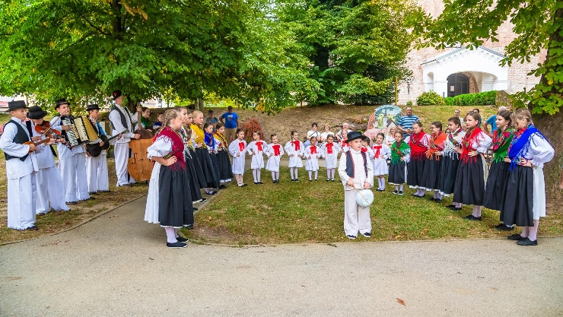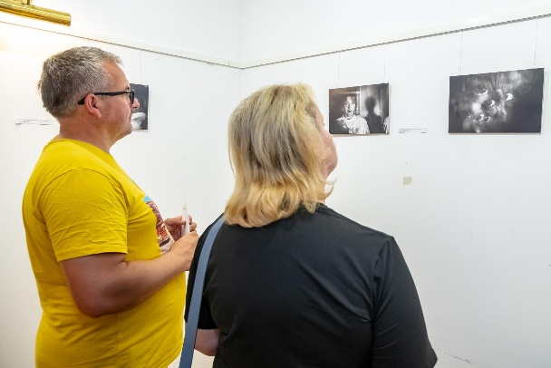
Program 1009 Javne ovlasti i redovna djelatnost Crvenog križa, planiran je u iznosu od 14.000,00 EUR-a, od toga:
Za redovnu djelatnost Crvenog Križa izdvaja se 14.000,00 EUR-a za tekuće donacije.
Program 1010 Program javnih potreba u tehničkoj kulturi, planiran je u iznosu od 6.000,00 EUR-a, od toga:
Za aktivnosti promicanja tehničke kulture izdvaja se 6.000,00 EUR-a.
Program 1011 Projekti udruga u zdravstvu, socijali i preventivi, planirani je u iznosu od 10.000,00 EUR-a, od toga:
Za potpore udrugama iz područja zdravstva, socijale i preventive od interesa za Općinu Križ izdvaja se 10.000,00 EUR-a.
Program 1012 Udruge iz Domovinskog rata, planirane je u iznosu od 10.000,00 EUR-a, od toga:
Za rad i potporu projektima udruga proizašlim iz Domovinskog rata planirano je 10.000,00 EUR-a.
Program 1013 Program javnih potreba u sportu, planiran je u iznosu od 355.000,00 EUR-a, od toga:
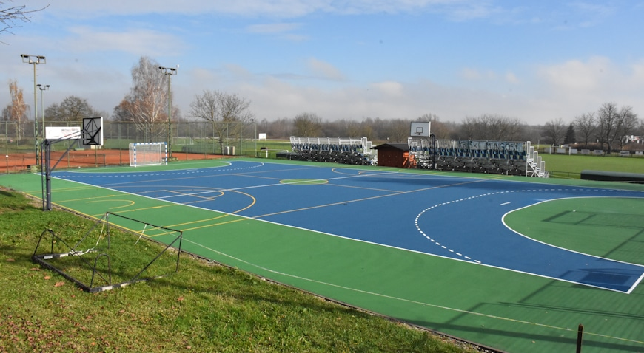
Planirana sredstva odnose se na rashode za usluge održavanja školske sportske dvorane i Sportskog parka u iznosu od 150.000,00 EUR-a. Također, dio sredstava odnosi se i na financiranje programskih djelatnosti sportskih udruga/klubova Općine Križ u iznosu 200.000,00 EUR-a, a kojima će se sredstva dodijeliti temeljem javnog natječaja ili izravnom dodjelom sukladno Uredbi o kriterijima, mjerilima i postupcima financiranja i ugovaranja programa i projekata od interesa za opće dobro koje provode udruge ("Narodne novine" br. 26/15 i 27/21). Iznos od 5.000,00 EUR-a namijenjen je za kapitalne donacije u cilju razvoj sporta u Općini Križ.
Program 1014 Religija, planirana je u iznosu od 85.000,00 EUR-a, od toga:
Za religiju je planirano 85.0000,00 EUR-a, a odnosi se na tekuće i kapitalne donacije u cilju suradnje te unapređenja religije u lokalnoj zajednici kao i za uređenje i obnovu sakralnih objekata.
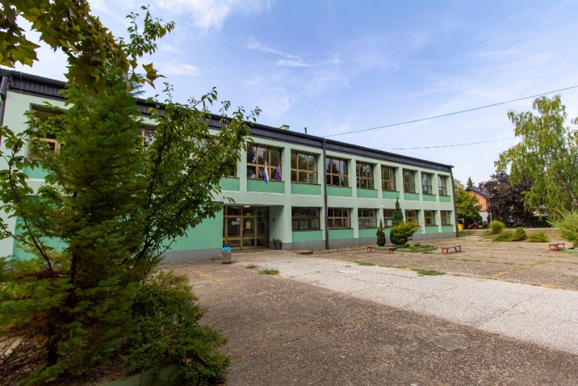
Program 1015 Predškolsko, osnovno i srednje obrazovanje, planirano u iznosu od 250.000,00 EUR-a, od toga:
Za sufinanciranje osnovnog i srednjeg obrazovanja planirano je 150.000,00 EUR-a, a sredstva su namijenjena za sufinanciranje udžbenika za osnovnu i srednju školu, sufinanciranje programa produženog boravka, sufinanciranje škole plivanja te rada školske kuhinje kao i ostale potpore u cilju unaprjeđenja osnovnoškolskog obrazovanja.
Za potpore u obrazovanju – stipendije učenicima i studentima te sufinanciranje učeničkih domova planirano je 80.000,00 EUR-a. Za sufinanciranje prijevoza planirano je 20.000,00 EUR-a.

Program 1016 Prijevoz, planiran je u iznosu od 2.000,00 EUR-a, od toga:
Za prijevoz izdvaja se 2.000,00 EUR-a.
Program 1017 Program socijalnih potpora, planiran je u iznosu od 185.000,00 EUR-a, od toga:
- Za podmirenje troškova stanovanja planirano je 10.000,00 EUR-a,
- Za jednokratne novčane pomoći planirano je 20.000,00 EUR-a,
- Za pomoći za novorođeno dijete planirano je 25.000,00 EUR-a,
- Za naknadu za pogrebne troškove (umrle osobe koja je imala zadnje prijavljeno prebivalište na području Općine Križ, a koja je nepoznata, neidentificirana, nema zakonskih obveznika, nije korisnik socijalnih pomoći, nema nasljednika i slično, planirano je 2.000,00 EUR-a za rashode za usluge, odnosno minimalne i nužne troškove ukopa,
- Za ostale socijalne potrebe planirano je 15.000,00 EUR-a (odnosi s na liječenje i brigu za djecu s posebnim potrebama i teškim bolestima sukladno zahtjevima, sufinanciranje dječjeg vrtića u drugim JLS te ostale potrebe),
- Za pomoći – programe Crvenog križa planirano je 13.000,00 EUR-a,
- Za novčane pomoći umirovljenicima planirano je 80.000,00 EUR-a, a vezano uz prigodno darivanje za blagdane,
- Za novčane pomoći nezaposlenima planirano je 20.000,00 EUR-a, a vezano uz prigodno darivanje za blagdane.

PRORAČUNSKI KORISNIK DJEČJI VRTIĆ KRIŽIĆ-KRUŽIĆ KRIŽ
- PLANIRANI SU IZDACI U IZNOSU OD 1.680.100,00 EUR-a
Program 1018 Program predškolskog odgoja, planiran je u iznosu od 1.680.100,00 EUR-a, od toga:
- Za financiranje redovne djelatnosti Dječjeg vrtića Križić-kružić Križ planirano je 1.669.900,00 EUR-a, a odnosi se na rashode za bruto plaće, ostale rashode za zaposlene i doprinose na plaće, materijalne rashode, naknade troškova zaposlenima, rashode za materijal i energiju, rashode za usluge, ostale nespomenute rashode poslovanja i financijske rashode.

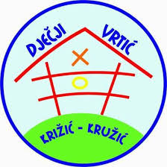
- Za opremanje Dječjeg vrtića Križić-kružić Križ planirano je 10.200,00 EUR-a, za postrojenje i opremu.

PRORAČUNSKI KORISNIK KNJIŽNICA I ČITAONICA KRIŽ
-PLANIRANI SU IZDACI U IZNOSU OD 142.000,00 EUR-a
Program 1019 Redovan rad knjižice, planiran je u iznosu od 142.000,00 EUR-a, od toga:
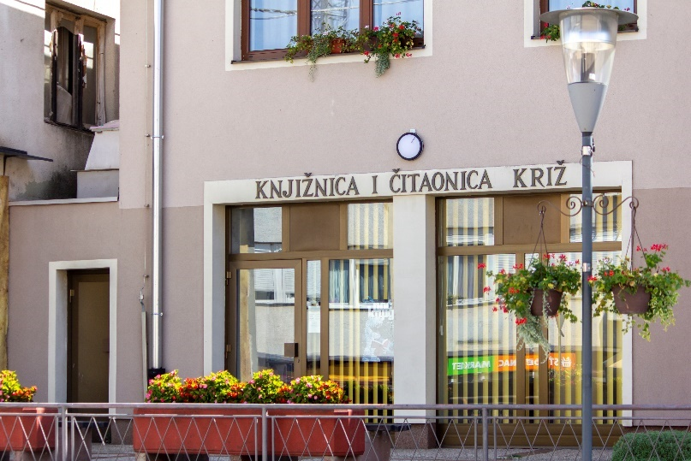
- Za financiranje redovne djelatnosti Knjižnice i čitaonice Križ planirano je 124.200,00 EUR-a, a odnosi se na rashode za bruto plaće, ostale rashode za zaposlene i doprinose na plaće, materijalne rashode, naknade troškova zaposlenima, rashode za materijal i energiju, rashode za usluge, ostale nespomenute rashode poslovanja i financijske rashode.

- Za opremanje Knjižnice i čitaonice Križ planirano je 17.800,00 EUR-a za nabavu knjižne građe i postrojenja i opremu.

ODSJEK ZA FINANCIJE, KOMUNALNO GOSPODARSTVO I GOSPODARSTVO
- PLANIRANI IZDACI U IZNOSU OD 15.448.900,00 EUR-a
Program 1020 Financiranje redovne djelatnosti, planirano je u iznosu od 1.115.000,00 EUR-a, od toga:
- Sredstva planirana u iznosu od 870.000,00 EUR-a odnose se na rashode za bruto plaće, ostale rashode za zaposlene i doprinose na bruto plaće.
- Za materijalne rashode i rashode za usluge planirano je 245.000,00 EUR-a, a odnosi se na rashode za materijal i energiju, rashode za električnu energiju, plin, motorni benzin i gorivo, rashode za usluge i ostale nespomenute rashode, sitan inventar, računalne usluge, rashode za grafičke i tiskarske usluge, rashode za usluge pri registraciji prijevoznih sredstava i premiju osiguranja imovine.
Program 1021 Poljoprivreda, planirana je u iznosu od 90.000,00 EUR-a, od toga:
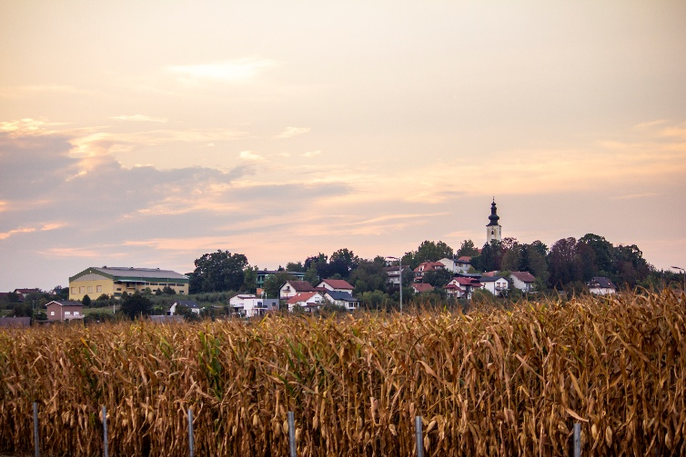
- Za premije osiguranja planirano je 5.000,00 EUR-a, a odnosi se na subvencije premije osiguranja poljoprivrednim gospodarstvima koja s osiguravajućim društvom zaključe policu osiguranja usjeva, trajnih nasada i stoke,
- Za uređenje ruralnog prostora planirano je 20.000,00 EUR-a, a odnosi se na rashode za intelektualne usluge (konzultantske, geodetske i sl.) vezane na raspolaganje državnim poljoprivrednim zemljištem,
- Za subvencije za poljoprivrednike planirano je 60.000,00 EUR-a.
- Za konzultantske usluge za projekte programa ruralnog razvoja planirano je 5.000,00 EUR-a.
Program 1022 Mjere zaštite pučanstva, planirane su u iznosu od 60.000,00 EUR-a, od toga:
Za deratizaciju i dezinsekciju planirani rashodi iznose 60.000,00 EUR-a.

Program 1023 Zaštita i zbrinjavanje životinja, planirana je u iznosu od 75.000,00 EUR-a, od toga:
Za zbrinjavanje i higijeničarske usluge planirano je 60.000,00 EUR-a sukladno zakonskim obvezama te potrebi provođenja dodatnih mjera zbrinjavanja napuštenih pasa. Za kastraciju, sterilizaciju pasa i mačaka planirano je 15.000,00 EUR-a.
Program 1024 Financiranje djelatnosti, planiran je u iznosu od 651.900,00 EUR-a, od toga:
Za otplatu zajmova izdvaja se 467.000,00 EUR-a, za rashode za postrojenja i opremu 150.000,00 EUR-a i za izradu platforme otvorena općina izdvaja se 34.900,00 EUR-a.
Program 1025 Održavanje objekata i opreme komunalne infrastrukture, planirano je u iznosu od 1.302.000,00 EUR-a, od toga:
- Za tekuće održavanje objekata planirano je 140.000,00 EUR-a, a odnosi se na rashode za održavanje objekata u vlasništvu Općine Križ te podrazumijevaju sitne popravke, čišćenje i redovito održavanje,
- Za tekuće održavanje opreme planirano je 40.000,00 EUR-a, a koji su namijenjeni za potrebe održavanja uredske opreme,
- Za tekuće održavanje nerazvrstanih cesta planirano je 250.000,00 EUR-a, a odnose se na održavanje makadam i asfaltnih cesta, uređenje cestovnih bankina, kao i mjestimičnog poboljšanja elemenata ceste, osiguravanja sigurnosti i trajnosti ceste i cestovnih objekata i povećanja sigurnosti prometa, krčenje pojasa ceste i cestovnu signalizaciju, prema prioritetima.
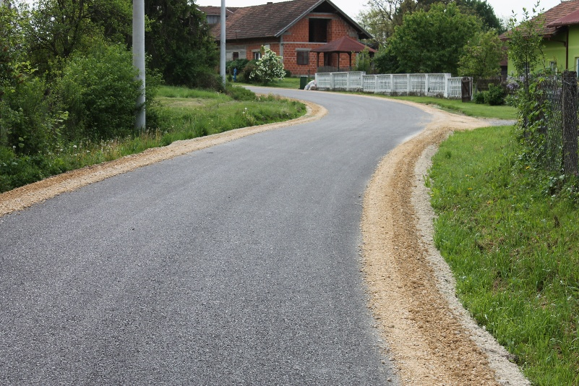
- Za zimsku službu – prometne površine, planirano je 80.000,00 EUR-a, a odnosi se na održavanje prometnih površina u zimskom periodu,
- Za održavanje javne rasvjete planirano je 150.000,00 EUR-a, planirani rashodi odnose na rashode za električnu energiju za javnu rasvjetu, usluge tekućeg i investicijskog održavanja javne rasvjete na području Općine Križ i energetsku uslugu,
- Za održavanje čistoće javnih površina, svakodnevno metenje i održavanje čistoće svih javnih površina u vlasništvu Općine Križ što uključuje parkirališta, nogostupe, djelomično ceste, parkove, igrališta, prostore oko društvenih domova te ostale javne površine kao i čišćenje objekata u javnoj uporabi, planirano je 170.000,00 EUR-a,
- Za održavanje građevina javne odvodnje oborinskih voda planirano je 170.000,00 EUR-a, a odnosi se na izumljivanje i produbljivanje kanala, formiranje novih kanala te čišćenje postojećih sustava javne, oborinske odvodnje,
- Za održavanje zelenih površina planirano je 300.000,00 EUR-a, a odnose se na košnju, obrezivanje i sakupljanje biološkog otpada s javnih zelenih površina, obnovu, održavanje i njegu drveća, ukrasnog grmlja i drugog bilja, popločenih i nasipanih površina u parkovima, opreme na dječjim igralištima, fitosanitarnu zaštita bilja i biljnog materijala za potrebe održavanja i drugi poslovi potrebni za održavanje tih površina,
- Za održavanje reciklažnog dvorišta planirano je 2.000,00 EUR-a, za potrebe investicijskog održavanja reciklažnog dvorišta.
Program 1026 Kupnja zemljišta, planirana je u iznosu od 350.000,00 EUR-a, od toga:
Za kupnju zemljišta izdvaja se 150.000,00 EUR-a i za kupnju nekretnina 200.000,00 EUR-a.
Program 1027 Investicijsko održavanje, planirano je u iznosu od 1.410.000,00 EUR-a, od toga:
- Za tekuće investicijsko održavanje društvenih domova što podrazumijeva unutarnje i vanjsko održavanje i uređenje istih, planirano je 450.000,00 EUR-a, za održavanje društvenih domova prema prioritetima i mogućnostima,
- Za tekuće i investicijsko održavanje cesta planirano je 560.000,00 EUR-a , a odnosi se na pojačano održavanje nerazvrstanih cesta na području Općine Križ,
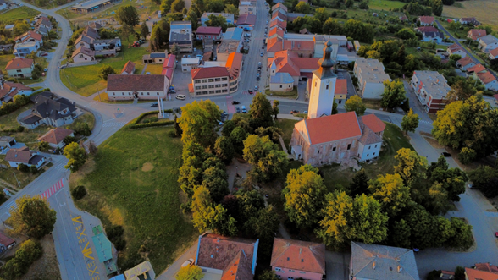
- Za dom kulture Josip Badalić planirano je 50.000,00 EUR-a, a odnosi se na uređenje glazbeno-scenskog prostora te uređenje multimedijalnog odjela,
- Za uređenje poslovnog prostora u zgradi galerije u Križu planirano je 50.000,00 EUR-a, a odnosi se na uređenje novokupljenog poslovnog prostora,
- Za sanaciju postojeće kanalizacije u Moslavačkoj ulici u Novoselcu planirano je 170.000,00 EUR-a, a odnosi se na popravak i sanaciju kanalizacije te obnovu pješačke staze,
- Za uređenje i opremanje multifunkcionalnog prostora Knjižnice i čitaonice Križ planirano je 30.000,00 EUR-a, a odnosi se na uređenje i opremanje prostora,
- Za digitalizaciju Općine Križ planira se 100.000,00 EUR-a, a odnosi se na poboljšanje procesa u javnoj upravi te pametna rješenja u sustavima upravljanja infrastrukturom.
Program 1028 Gradnja objekata, planirana je u iznosu od 10.245.000,00 EUR-a
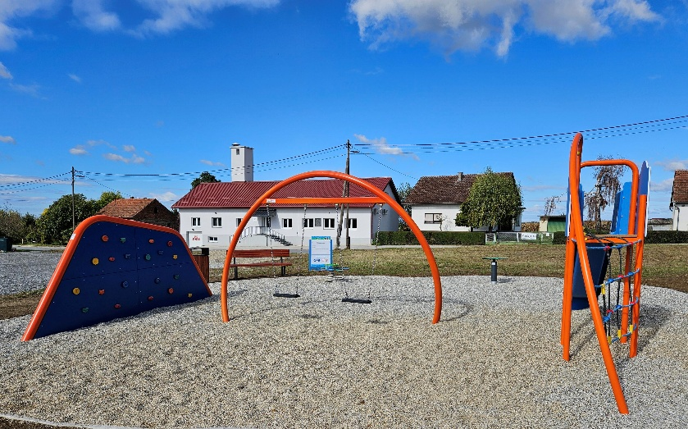
- Za rekonstrukciju i opremanje Sportskog parka u Križu planirano je 250.000,00 EUR-a, a odnosi se na izgradnju pješačkih staza, novog sanitarnog čvora, ograde oko nogometnih igrališta, nadstrešnice uz odbojkaška igrališta, poboljšanje rasvjete, nadstrešnice nad tribinom,
- Za izgradnju kanalizacijske mreže – ulica Stjepana Matkovića i ulica Kriške republike u Križu planirano je 20.000,00 EUR-a, a odnosi se na sufinanciranje priključaka na javnu odvodnju u Matkovićevoj ulici,
- Za izgradnju kružnog toka u Križu planirano je 250.000,00 EUR-a, a odnosi se na prometna i tehnička rješenja te izvođenje radova u naselju Križ,
- Za uređenje parka u Križu planirano je 50.000,00 EUR-a, a odnosi se na hortikulturno uređenje parka u Križu,
- Za nadstrešnice planirano je 20.000,00 EUR-a, a odnosi se na nabavu novih autobusnih kućica na autobusnim stajalištima,
- Za izgradnju i obnovu pješačkih staza planirano je 200.000,00 EUR-a, a odnosi se na uređenje pješačke staze u Ulici Josipa Badalića u Križu te za potrebe sanacije ostalih pješačkih staza,
- Za energetsku obnovu i sanaciju stare vojne zgrade u parku u Križu planirano je 130.000,00 EUR-a,
- Za uređenje zelene infrastrukture i obnovu zgrade u parku Hrvatskih mučenika u Novoselcu planirano je 3.000.000,00 EUR-a,
- Za izgradnju vatrogasnog spremišta u Širincu planirano je 50.000,00 EUR-a,
- Za izradu planova, studija i strategija planirano je 100.000,00 EUR-a,
- Za tehničku dokumentaciju planirano je 75.000,00 EUR-a,
- Za energetsku obnovu/uređenje zgrade Društvenog doma u Križu planirano je 1.300.000,00 EUR-a, a odnosi se na zamjenu stolarije te energetsku obnovu spomenutog doma,
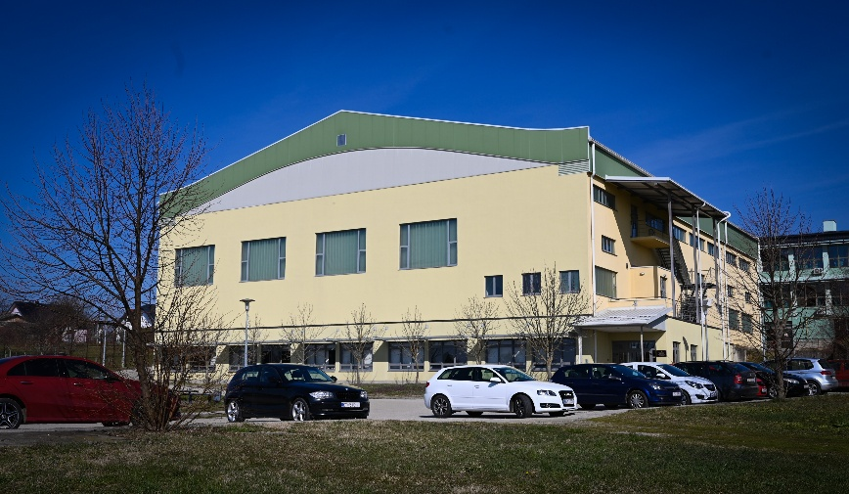
- Za izgradnju autobusne stanice kod školske dvorane u Križu planiran je iznos od 40.000,00 EUR-a,
- Za uređenje parkirališta u Školskoj ulici u Križu planiran je iznos od 100.000,00 EUR-a, a odnosi se na izgradnju novih parkirališnih mjesta na lokaciji sadašnje autobusne stanice,
- Za izgradnju doma u Gornjem Prnjarovcu planirano je 180.000,00 EUR-a,
- Za izgradnju javne rasvjete – zaobilaznica Križ planirano je 120.000,00 EUR-a,
- Za projekt razvoja zelene infrastrukture i kružnog gospodarenja prostorom i zgradama planirano je 800.000,00 EUR-a, a odnosi se na hortikulturno uređenje parka u Novoselcu i javnih površina,
- Za izgradnju i opremanje interaktivnog digitalnog objekta Dječjeg vrtića u Križu planirano je 2.450.000,00 EUR-a,
- Za stanicu za mjerenje kvalitete zraka planirano je 20.000,00 EUR-a,
- Za punionicu za električne automobile planira se 20.000,00 EUR-a,
- Za izgradnju kružnog toka u Novoselcu planirano je 70.000,00 EUR-a,
- Za izgradnju i opremanje planira se 500.000,00 EUR-a, a sredstva su planirana za sufinanciranje izgradnje komunalne infrastrukturne mreže, nabavu dugotrajne imovine trgovačkim društvima u vlasništvu ili djelomičnom vlasništvu Općine Križ,
- Za sufinanciranje investicijskog održavanja cesta planirano je 500.000,00 EUR-a, namijenjeni su za pojačano održavanje Županijskih cesta i to u Ulici Braće Radić i Ulici Josipa Badalića u Križu te u Razljevu.

Program 1029 Legalizacija objekata, planirana je u iznosu od 13.000,00 EUR-a, od toga:
- Za natječaje i oglase planirano je 10.000,00 EUR-a, a sredstva su namijenjena za oglašavanje natječaja i oglasa u sredstvima javnog informiranja.
- Za legalizaciju društvenih i vatrogasnih domova planirano je 3.000,00 EUR-a, a sredstva su namijenjena za naknade za zadržavanje nezakonito izgrađene zgrade u prostoru, vodni doprinos i potrebnu dokumentaciju.
Program 1030 Poslovi prijevoza pokojnika, planirani su u iznosu od 7.000,00 EUR-a, od toga:
Za preuzimanje i prijevoz umrlih osoba do patologije ili sudske medicine radi obdukcije planirano je 7.000,00 EUR-a, a odnosi se na rashode za uslugu preuzimanja i prijevoza umrle osobe ili posmrtnih ostataka od mjesta smrti na području Općine Križ do nadležne patologije ili sudske medicine, za koje nije moguće utvrditi uzrok smrti bez obdukcije.
Program 1031 Zaštita okoliša, planiran je u iznosu od 130.000,00 EUR-a, od toga:
Za odvoz velikog otpada i sanaciju divljih odlagališta planiran je iznos od 130.000,00 EUR-a.

